附件：学生使用指南
“学生用户”使用指南：
- 登录微信
- 搜索打开小程序“江苏图采”，或关注“江苏省招就中心”公众号，选择“服务指南”中“图像采集”项目
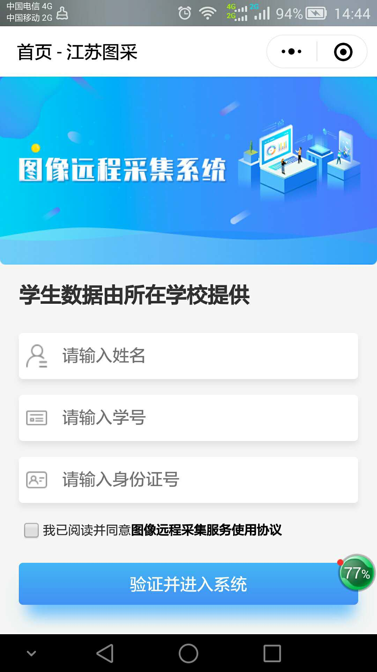

- 实名验证通过后，按步骤操作。（如报错，可根据提示联系学校图采工作部门）
1）手机号录入
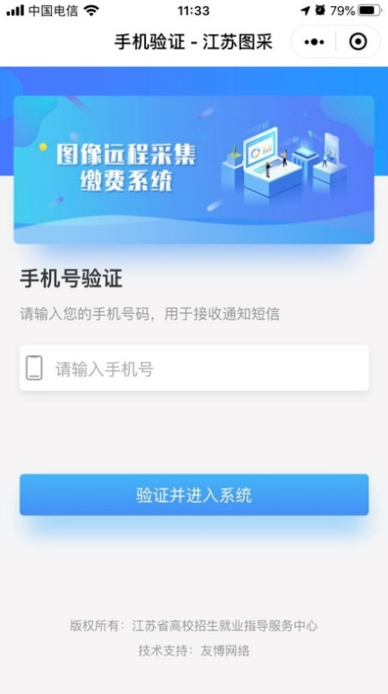
2）阅读学校图采通知
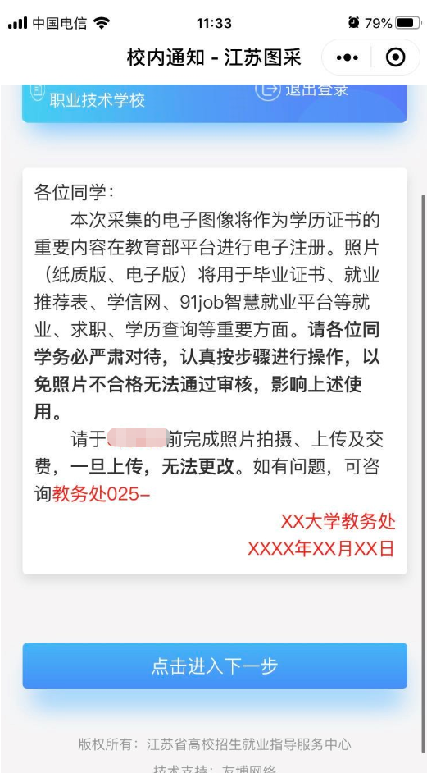
3）阅读注意事项
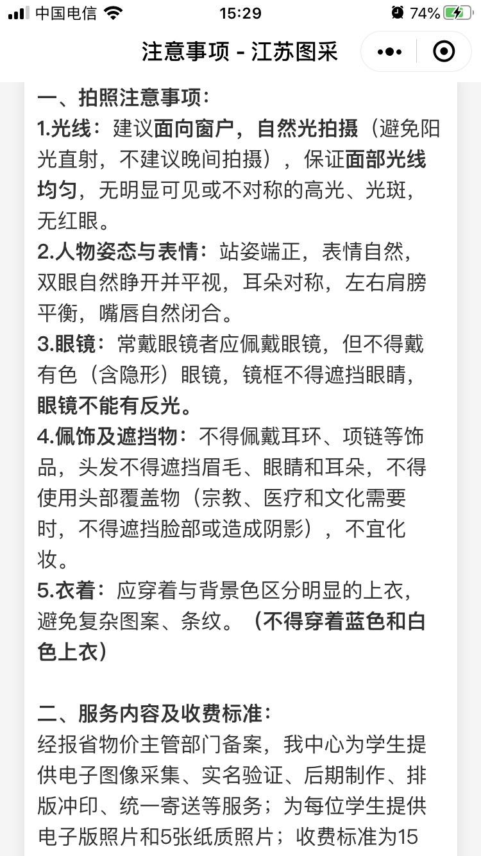
4）浏览拍摄要求
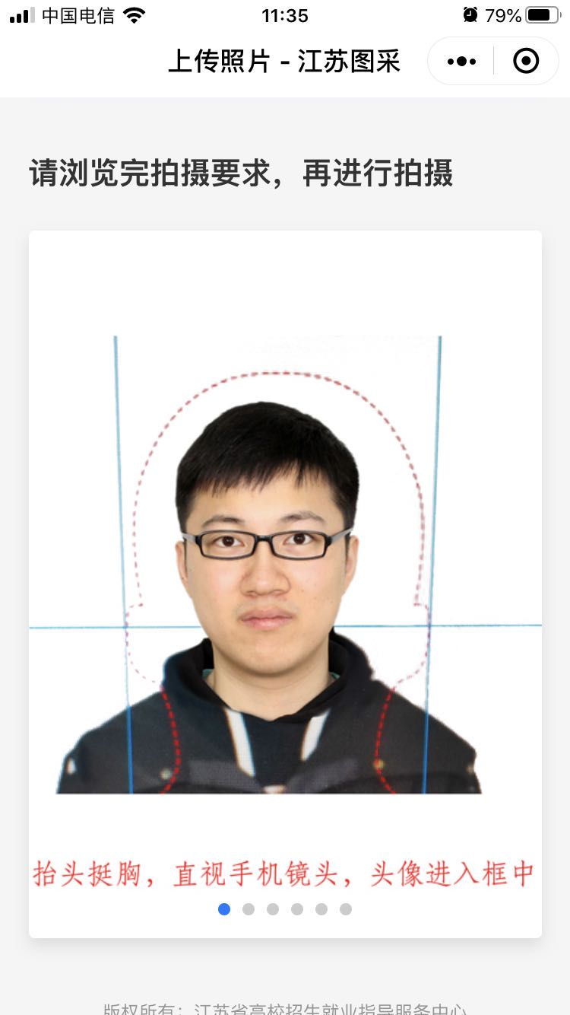
5）在“拍摄要求”最后一页点击拍摄
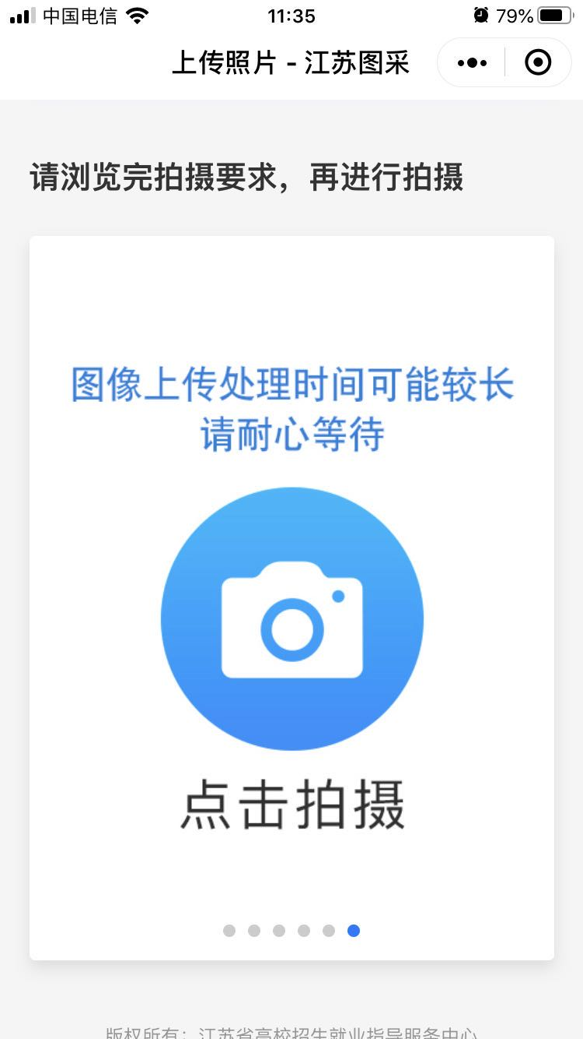
6）拍摄符合要求的照片，严禁翻拍。
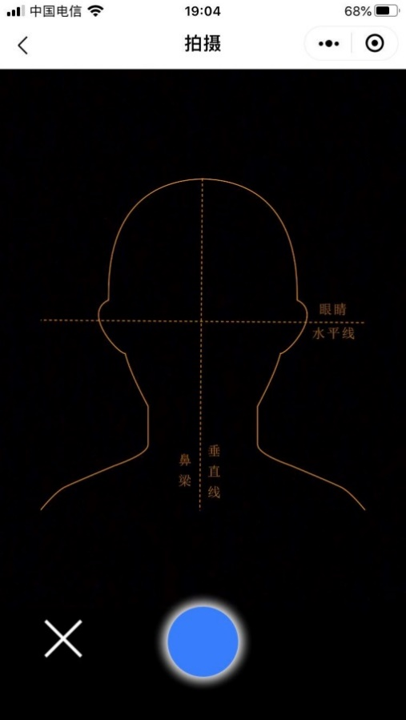
7）等待系统返回处理好的照片，如不满意，请点击下方相机按钮重新拍摄。
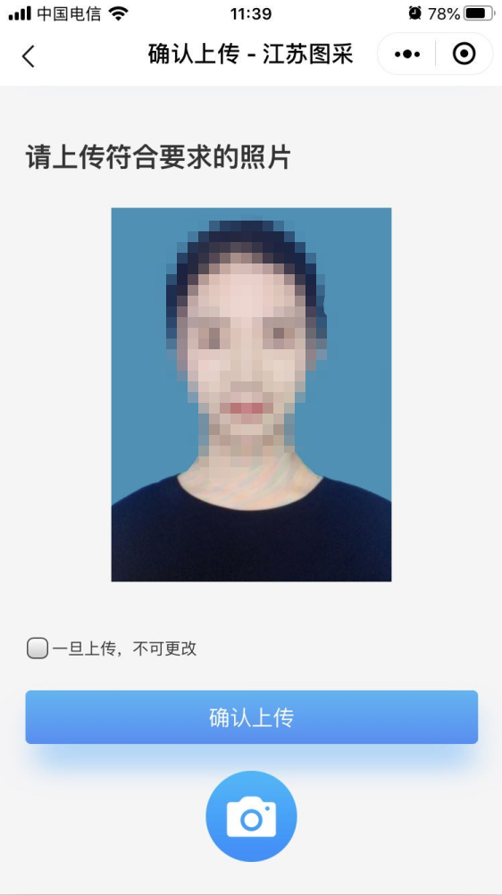
8）订单支付（根据所在学校的设置，进行交费，如由学校统一交费，则跳转至10）
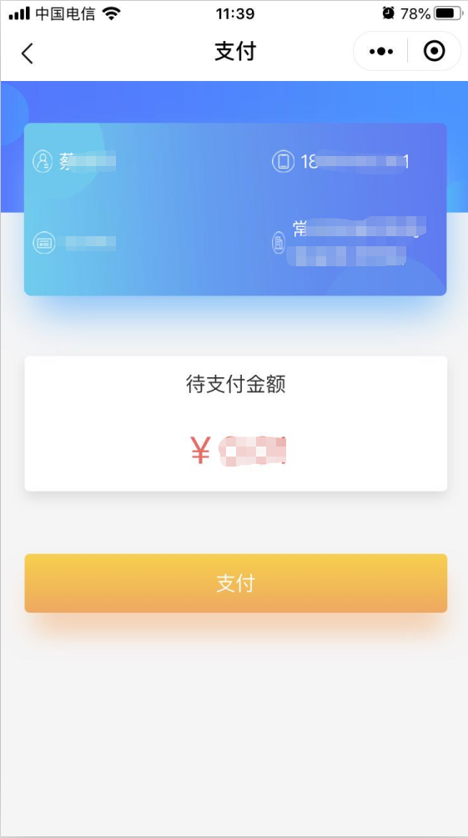
9）支付成功页
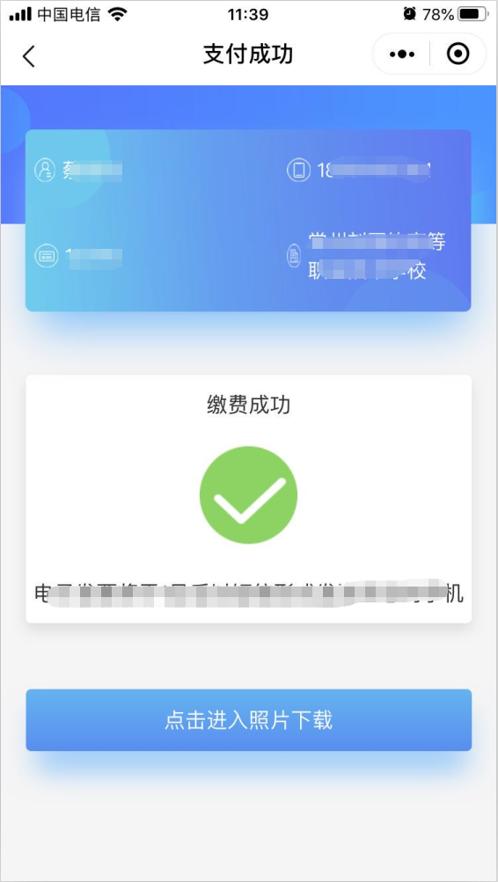
10）照片下载页，如系统已经制作完成，则“照片下载”处可以点击下载图片。
